Отчёт по Лабораторной работе №1
Выполнил студент группы 19-КБ-ПР2 Панченко.
Цель работы :
Изучение методологии управления проектами. Получение навыков по применению данных методологий для планирования проекта. Лабораторная работа направлена на ознакомление с основными понятиями методологии управления проектами, получение навыков по применению данных понятий при построении плана проекта, построения графика работ, распределения исполнителей, управления рисками.
Основная часть :
Временная диаграмма:
Временная диаграмма позволяет нам оптимизировано распределить необходимые нам события. То есть облегчает процесс тайм-менеджмента. С помощью нее можно легко разобраться со сроками работы и основываясь на этих данных распределить нагрузку на персонал.
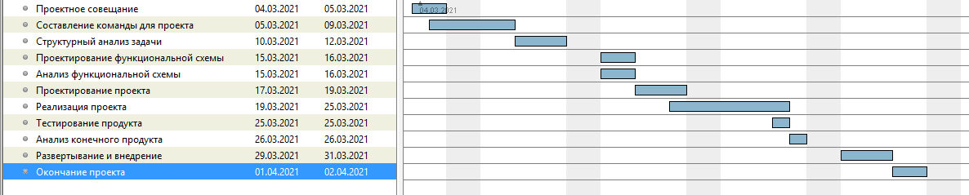

Сетевая диаграмма:
Сетевая диаграмма очень полезна в построение подробного плана работы и проектировании всех эпатов разработки.
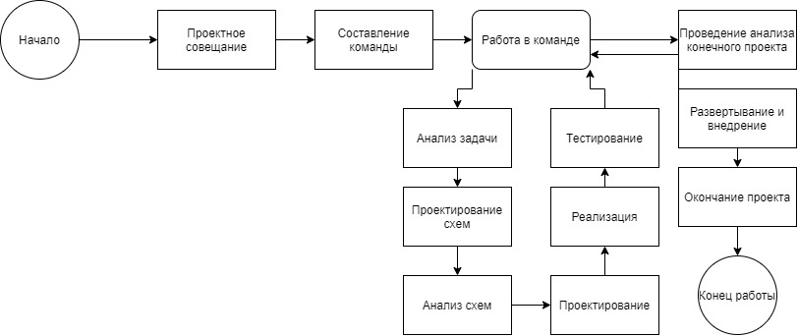

Диаграмма распределения ресурсов:
Распределение ресурсов позволяет управлять деятельностью каждого работника, оптимизировать их задачи.
Позволяет также каждому работнику назначить роли и спроектировать деятельность.
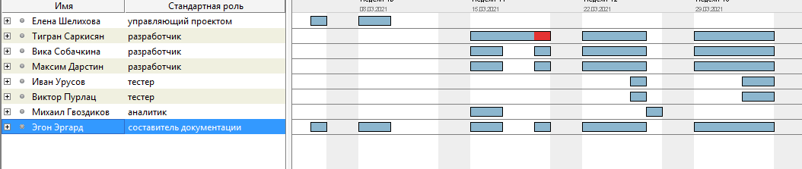
Реестр рисков:
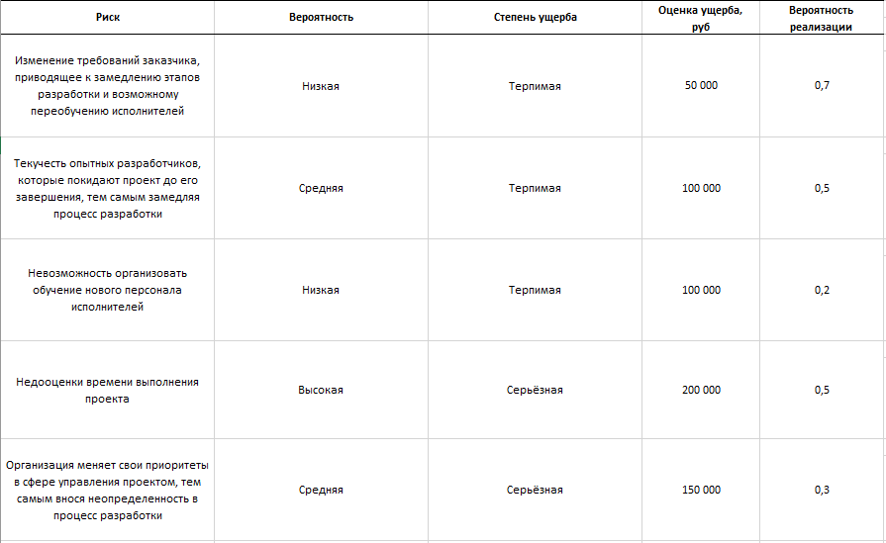
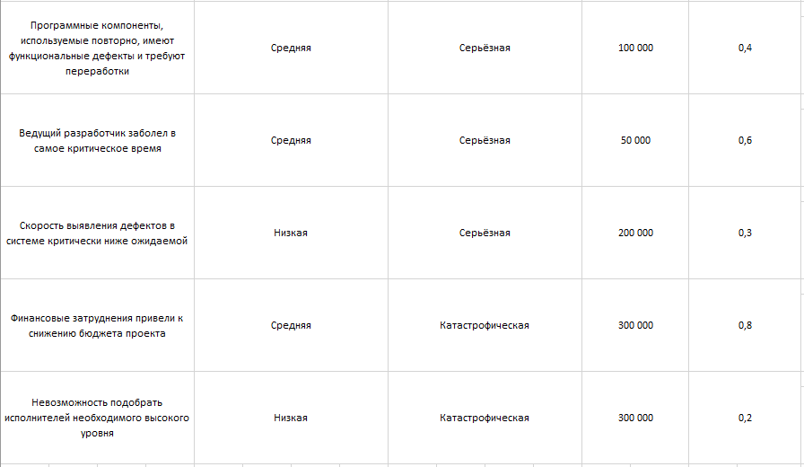
Вывод:
При использовании спроектированных таблиц и диаграмм, удалось получить меньшие затраты времени. После планирования процесса мы сократили количество времени на работу и уменьшили затраты на все этапы построение работы. Это позволит выполнить более качественную работы на всех этапах.

Литература
1. Соммервиль Иан. Инженерия программного обеспечения, 6-е издание. : Пер. с англ. – М.: Издательский дом ―Вильямс‖, 2002. – 624 с. 3. Константайн Л., Локвуд Л. Разработка программного обеспечения. – СПб.:Питер, 2004. – 592 с.

